«УТВЕРЖДАЮ»  Президент Ярославского регионального отделения общероссийской физкультурно-спортивной общественной организации «Федерация КУДО России»  ___________ А.Ю. Малахов | «УТВЕРЖДАЮ»  Глава Мышкинского района  ________ О.В. Минаева |  | «УТВЕРЖДАЮ»  Директор Департамента по физической культуре, спорту и молодежной политике Ярославской области  _________С.А. Панчишный

П О Л О Ж Е Н И Е

о проведении всероссийского турнира по КУДО на Кубок Губернатора Ярославской области

143000 1 4 1 1 Я

2018

I. ОБЩИЕ ПОЛОЖЕНИЯ

Кубок Губернатора Ярославской области по КУДО (далее - Соревнования) проводится в соответствии:
- с Федеральным законом от 04 декабря 2007 года № 329-ФЗ «О физической культуре и спорте в Российской Федерации»;
- календарным планом проведения областных физкультурных и спортивных мероприятий на территории Ярославской области утвержденным приказом департамента по физической культуре, спорту и молодежной политике Ярославской области от 28.12.2017 № 495;
- спортивные соревнования проводятся в соответствии с правилами вида спорта «КУДО», утвержденными приказом Минспорта России от 9 июня 2017 г. № 502.
Соревнования проводятся с целью развития КУДО в Ярославской области.
Задачами проведения соревнований являются:
а) популяризация и развитие КУДО в России;
б) развитие детского и молодежного спорта;
в) повышение спортивного мастерства занимающихся КУДО.
Противоправное влияние на результаты официального спортивного соревнования не допускается. Запрещается участие в азартных играх в букмекерских конторах и тотализаторах путем заключения пари на соревнование:
- для спортсменов – на соревнования по виду или видам спорта, по которым они участвуют в соответствующих официальных спортивных соревнованиях;
- для спортивных судей – на соревнования по виду или видам спорта, по которым они обеспечивают соблюдение правил вида или видов спорта и положений (регламентов) о соответствующих официальных спортивных соревнованиях;
- для тренеров – на соревнования по виду или видам спорта, по которым они проводят тренировочные мероприятия и осуществляют руководство состязательной деятельностью спортсменов, участвующих в соответствующих официальных спортивных соревнованиях;
- для руководителей спортивных команд – на соревнования по виду или видам спорта, по которым руководимые ими спортивные команды участвуют в соответствующих официальных спортивных соревнованиях;
- для других участников соревнований – на официальные спортивные соревнования по виду или видам спорта, по которым они участвуют в соответствующих официальных спортивных соревнованиях.
За нарушение этого запрета спортивными федерациями по соответствующим видам спорта применяются санкции, в том числе дисквалификация спортсменов.
На основании части 6 статьи 26.2 Федерального закона от 04.12.2007 № 329-ФЗ в случае неисполнения обязанности по приведению положений (регламентов) об официальных спортивных мероприятиях в соответствие с частью 8 статьи 26.2 Федерального закона от 04.12.2007 № 329-ФЗ департамент приостанавливает действие государственной аккредитации региональной спортивной федерации по соответствующему виду спорта.

II. ПРАВА И ОБЯЗАННОСТИ ОРГАНИЗАТОРОВ
СПОРТИВНЫХ МЕРОПРИЯТИЙ

Общее руководство соревнований осуществляется:
- Департаментом по физической культуре, спорту и молодежной политике Ярославской области,
- ГУ ЯО «РЦСП»,
- Администрация Мышкинского МР,
- ЯРО ОФСОО «Федерация КУДО России»;
Непосредственное проведение соревнований возлагается на главную судейскую коллегию.
Главный судья соревнований, судья ВК – Рузанов Р.А.

- ОБЩИЕ СВЕДЕНИЯ О СПОРТИВНОМ СОРЕВНОВАНИИ

Мандатная комиссия и соревнования проводятся по адресу: Ярославская область, г. Мышкин, ул. Газовиков, дом 13, ФОК «Гладиатор»:
18 мая
16:00-20:00 - взвешивание спортсменов, мандатная комиссия, жеребьевка.
19 мая
12:00-13:00 - заседание судейской коллегии совместно с представителями команд.
13:00 - открытие соревнований, начало боев.

- ОБЕСПЕЧЕНИЕ БЕЗОПАСНОСТИ УЧАСТНИКОВ И ЗРИТЕЛЕЙ, МЕДИЦИНСКОЕ ОБЕСПЕЧЕНИЕ, АНТИДОПИНГОВОЕ ОБЕСПЕЧЕНИЕ СПОРТИВНЫХ СОРЕВНОВАНИЙ

Спортивные соревнования проводятся на объектах спорта, включенных во Всероссийский реестр объектов спорта, в соответствии с частью 5 статьи 37.1 Федерального закона от 4 декабря 2007 года № 329-ФЗ «О физической культуре и спорте в Российской Федерации», отвечающих требованиям соответствующих нормативных правовых актов, действующих на территории Российской Федерации по вопросам обеспечения общественного порядка и безопасности участников и зрителей, а также отвечать требованиям правил вида спорта.
Оказание скорой медицинской помощи осуществляется в соответствии с приказом Министерства здравоохранения и социального развития Российской Федерации от 1 марта 2016 года № 134 н «О Порядке организации оказания медицинской помощи лицам, занимающимся физической культурой и спортом (в том числе при подготовке и проведении физкультурных мероприятий и спортивных мероприятий), включая порядок медицинского осмотра лиц, желающих пройти спортивную подготовку, заниматься физической культурой и спортом в организациях и (или) выполнить нормативы испытаний (тестов) Всероссийского физкультурно-спортивного комплекса «Готов к труду и обороне»
Основанием для допуска спортсмена к спортивным соревнованиям по медицинским заключениям является заявка с отметкой «Допущен» напротив каждой фамилии спортсмена с подписью врача по лечебной физкультуре или врача по спортивной медицине и заверенной личной печатью, при наличии подписи с расшифровкой ФИО врача в конце заявки, заверенной печатью допустившей спортсмена медицинской организации, имеющей лицензию на осуществление медицинской деятельности, перечень работ и услуг, который включает лечебную физкультуру и спортивную медицину (возможна медицинская справка о допуске к соревнованиям, подписанная врачом по лечебной физкультуре или врачом по спортивной медицине и заверенная печатью медицинской организации, отвечающей вышеуказанным требованиям).
Медицинский допуск участников к спортивным соревнованиям осуществляются не ранее чем за 14 дней до участия в спортивных соревнованиях.

- ТРЕБОВАНИЯ К УЧАСТНИКАМ И УСЛОВИЯ ИХ ДОПУСКА

К участию во всероссийском турнире по КУДО на Кубок Губернатора Ярославской области допускаются:
Юноши и девушки 2002-2005 гг.р.
Юниоры и юниорки 2000-2001 гг.р.
Соревнования проводятся по правилам КУДО в коэффициентах:
Юноши 2002-2005 гг.р.: 180 ед., 190 ед., 200 ед., 210 ед., 220 ед., 230 ед., 240 ед., 250 ед., 250+ ед.
Девушки 2002-2005 гг.р.: 200 ед., 200+ ед.
Юниоры 2000-2001 гг.р.: 220 ед., 230 ед., 240 ед., 250 ед., 260 ед., 270 ед., 270+ ед.
Юниорки 2000-2001 гг.р.: абсолютная категория
Участники соревнований должны иметь при себе:
- письменные заявки, заверенные врачом физкультурного диспансера и руководителем организации, отправляющей команду,
- письменное согласие родителей на участие в соревнованиях по правилам КУДО с заверенными нотариально подписями (согласие заверяется один раз и до 18 лет),
- оригинал полиса обязательного медицинского страхования,
- оригинал договора о добровольном медицинском страховании несчастных случаев, жизни и здоровья на каждого участника соревнования (страховое покрытие не менее 250 000 руб., срок действия не менее одного месяца после окончания соревнований),
- документы, удостоверяющие личность (паспорт, свидетельство о рождении).
Спортсмены, не имеющие соответствующей документации, к соревнованиям не допускается.

VI. ЗАЯВКИ

Заявки об участии на соревнованиях направляются в Оргкомитет соревнований в электронном виде не позднее 16 мая 2018 года на электронную почту E-mail: annakagarmanova@mail.ru.
Кагарманова Анна Дмитриевна, справки по телефону: +7-930-109-72-58
Официальные заявки с медицинским допуском, подписанные руководителем организации, оформляется в печатном виде по установленной форме, предоставляется официальным представителем команды в мандатную комиссию соревнований.
Принимаются заявки только установленного образца!

ОРГКОМИТЕТ

VII.ОПРЕДЕЛЕНИЕ ПОБЕДИТЕЛЕЙ И НАГРАЖДЕНИЕ

Победители и призеры соревнований в каждой весовой категории, награждаются грамотами Ярославской региональной общероссийской физкультурно-спортивной общественной организации «Федерация кудо России» и медалями соответствующих степеней.

VIII. СТРАХОВАНИЕ УЧАСТНИКОВ

Участие в спортивных соревнованиях осуществляется только при наличии договора о страховании: несчастных случаев, жизни и здоровья, который представляется в комиссию по допуску на каждого участника спортивных соревнований. Страхование участников спортивных соревнований может производится как за счет бюджетных, так и внебюджетных средств в соответствии с законодательством РФ и субъектов РФ.

IX. УСЛОВИЯ ФИНАНСИРОВАНИЯ

Расходы, связанные с организацией и проведением соревнований, распределяются между Ярославской региональной общероссийской физкультурно-спортивной общественной организации «Федерация кудо России» (за счет иных привлеченных средств). Администрация Мышкинского МР (за счет средств местного бюджета). ГУ ЯО «РЦСП» (за счет средств областного бюджета) на основании протокола оргкомитета (приложение).
Все расходы по проезду команд к месту соревнований и обратно – за счёт командирующих организаций и других источников.
Настоящее Положение является официальным вызовом на соревнования
Вход в залы в сменной обуви!!!

ПРИЛОЖЕНИЕ

Проживание, питание, трансфер, культурно-развлекательная программа.

Схема проезда на личном автотранспорте до г. Мышкин:

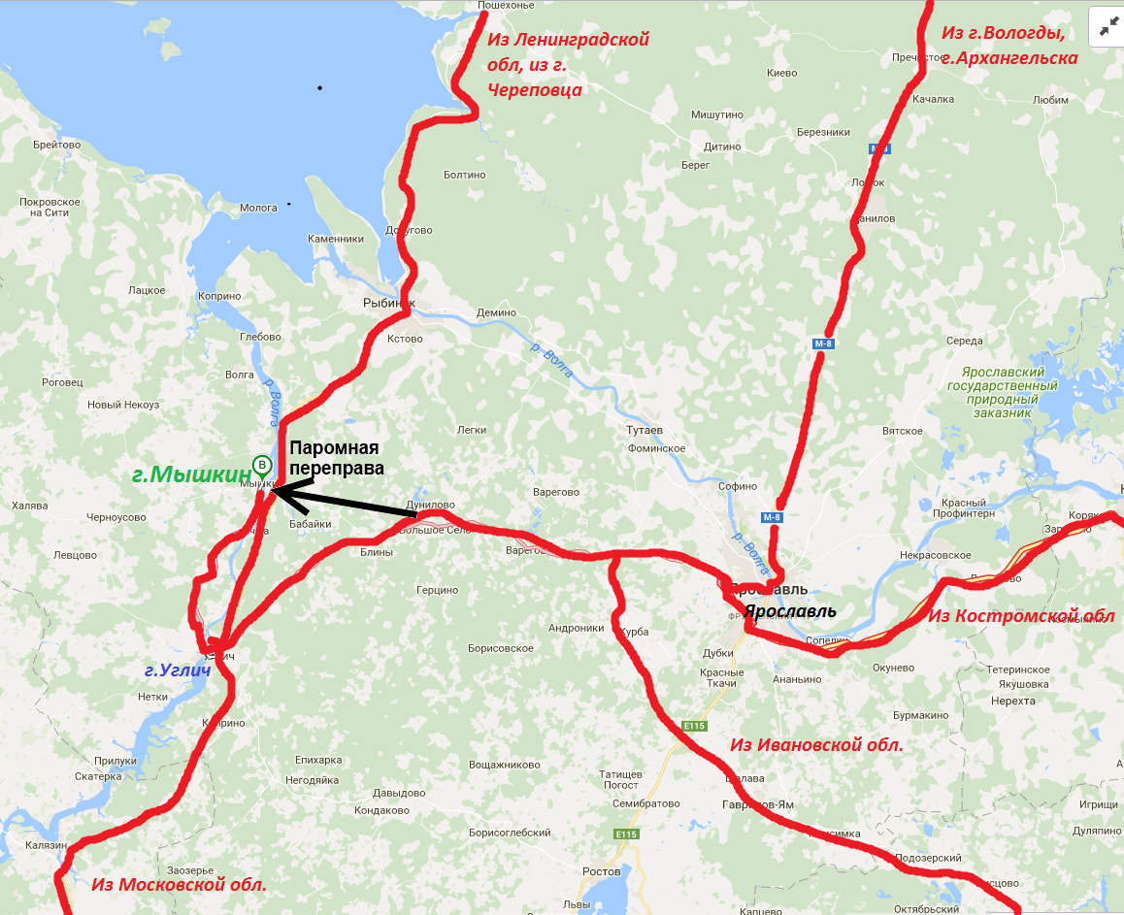
Паромная переправа работает с 7-00 до 20-30. Отправление парома из Мышкина каждый час: 7-00, 8-00, 9-00 и.т.д. до 20-00; со стороны, противоположной Мышкину (из Ярославля, Рыбинска, Иванова, Костромы и.т.д.): в 7-30, 8-30, 9-30 …и.т.д. до 20-30.

На общественном транспорте:
1. При передвижении на поездах РЖД вы прибываете на ЖД вокзал "Ярославль Главный".
А) Пересаживаетесь на автобус Ярославль - Мышкин №5512, время отправления: 7.30, 12.30, 15.45, время в пути 2 ч. 45 мин. Цена билета 250 руб. Переправляетесь на пароме в Мышкин.
Б)Пересаживаетесь на автобус Ярославль - Углич №502, время отправления: 6-20, 7-40, 8-55, 10-05, 11-15, 12-35, 14-05, 14-50, 15-35, 16-35, 17-40, 18-40, 20-00; время в пути 2 ч. 45 мин. Цена билета - 300 руб. В г. Угличе пересаживаетесь на автобус Углич - Мышкин, время отправления: 8-05, 10-00, 13-00, 15-00, 17-00,18-10. Время в пути - 1 ч. Цена билета - 100 руб.
2. При передвижении на поездах РЖД вы прибываете на ЖД вокзал "Ярославль Главный". Вас встречает заранее заказанный вами у организаторов соревнований автотранспорт и осуществляет трансфер в г. Мышкин. Стоимость трансфера и вид автотранспорта зависит от количества участников. Заявки на трансфер подавать Георгиевскому Олегу Николаевичу. 8-906-638-08-80.
Проживание.
Для участников соревнований забронированы:
1. Гостиница "Кошкин Дом", стоимость проживания с 18.03 по 19.03.2018 г. - 1300 руб. с человека включая завтрак "шведский стол". Вместимость 60 мест.
2. Общежитие колледжа. Стоимость 250 руб. с человека в сутки. Проживание в комнатах по 3-4 человека, санузлы, душевые - на этаже. Вместимость 50 человек. Возможен заказ питания в столовой колледжа - 150 руб. (ужин 18.05. и завтрак 19.05. в комплекте).
В случае нехватки мест в выше указанных отеле и общежитии, участники будут размещаться в других гостиницах г. Мышкина: "Мышкин Инн", гостевые дома: "На Лесной", "Комфорт", «Волга», «Барабанов двор», пансионат "Лесная сказка".
Экскурсии.18.05.2018 для участников соревнований предусмотрена обзорная экскурсия по г. Мышкину, комплексу "Мышкины палаты", музею валенок и льна за счет организаторов.
Самостоятельно в г. Мышкине вы можете посетить более 20 музеев: Музей мыши, краеведческий музей, музей П.А. Смирнова (русского водочника), музей техники, купеческого быта и другие.
Вы можете посетить плавательный бассейн ФОКа (5 дорожек по 25 м. и детский бассейн). Для посещения необходимо иметь с собой плавки, шапочку, полотенце, резиновые тапки. Детям до 12 лет нужно предоставить справку от врача о допуске к занятию в бассейне. С 12 лет и старше - справка не нужна. Стоимость 100 руб. - 1 час.
Заявки на проживание, питание и экскурсионное обеспечение участников соревнований, тренеров, родителей подавать Георгиевскому Олегу Николаевичу не позднее, чем за 6 дней до начала соревнований. 8-906-638-08-80. ong_71@mail.ru.

